МИНИСТЕРСТВО НАУКИ И ВЫСШЕГО ОБРАЗОВАНИЯ РОССИЙСКОЙ ФЕДЕРАЦИИ
Федеральное государственное бюджетное образовательное учреждение высшего образования
«Казанский национальный исследовательский технический университет
им. А.Н. Туполева – КАИ»
Институт компьютерных технологий и защиты информации
Отделение СПО в ИКТЗИ (Колледж информационных технологий)

ПРАКТИЧЕСКАЯ РАБОТА №4
по дисциплине
ОППиФКС

Работу выполнили
Студенты гр.4339
Гараев С.М
Принял
Преподаватель Гилфанов А.Ю.

Казань 2026

Часть 1
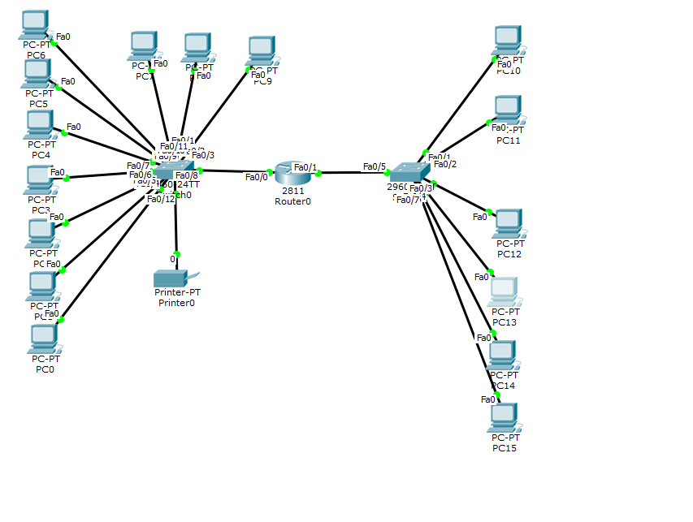
Рис.1 Создание сети согласно топологии
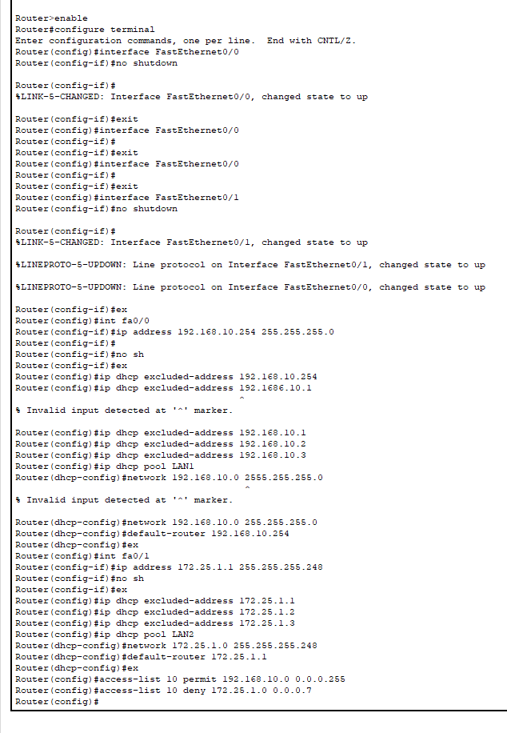
Рис.2 Настройка Router

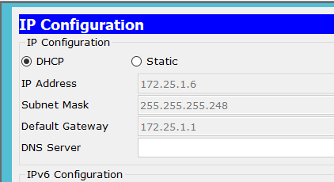
Рис.3 Раздача dhcp всем PC

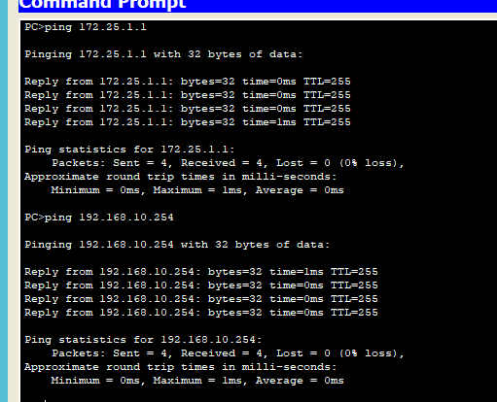
Рис.4 Проверка связанности

Часть 3
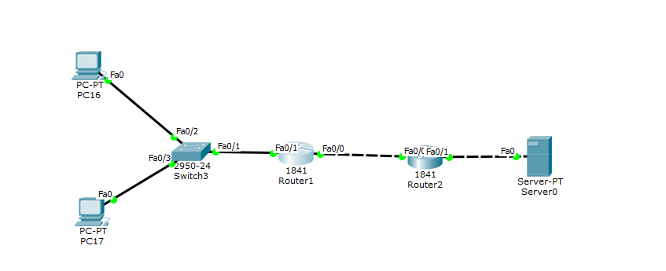
Рис.1 Создание сети согласно топологии
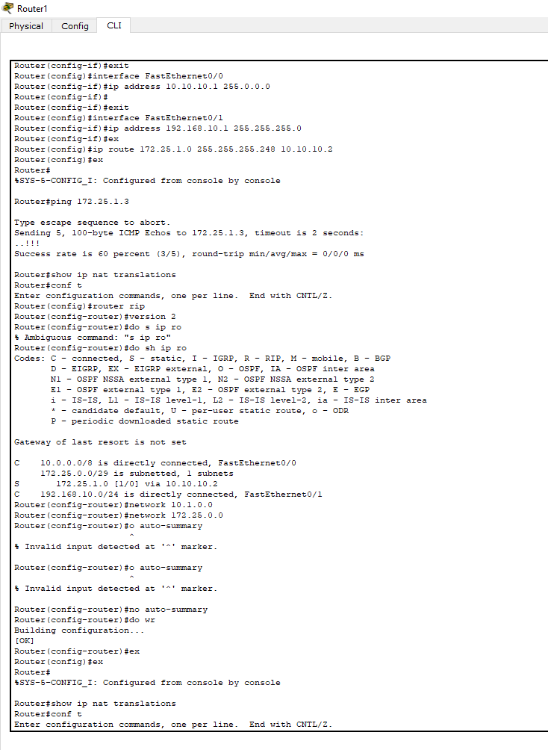
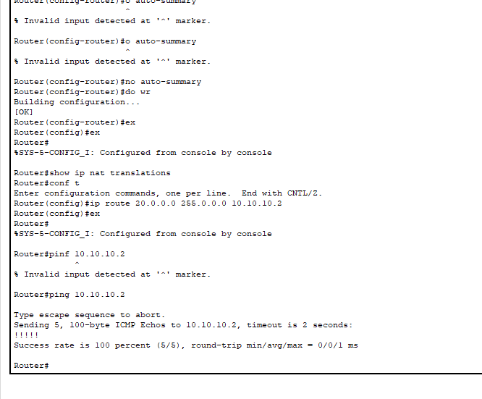
Рис.2 Настройка R1

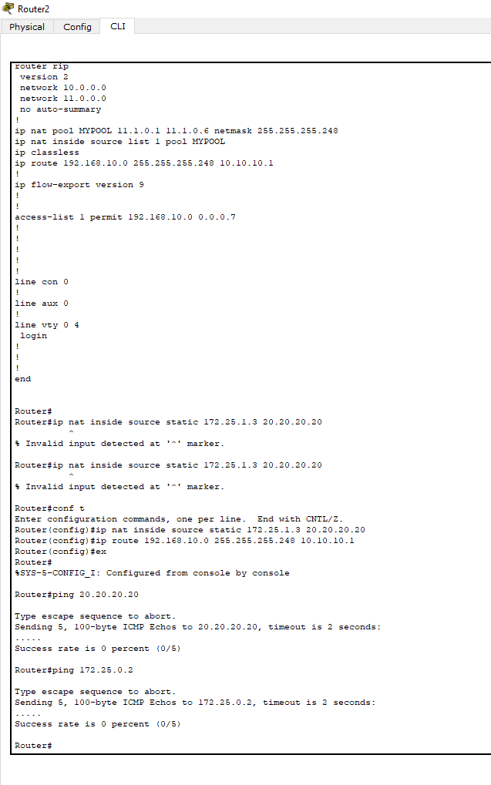
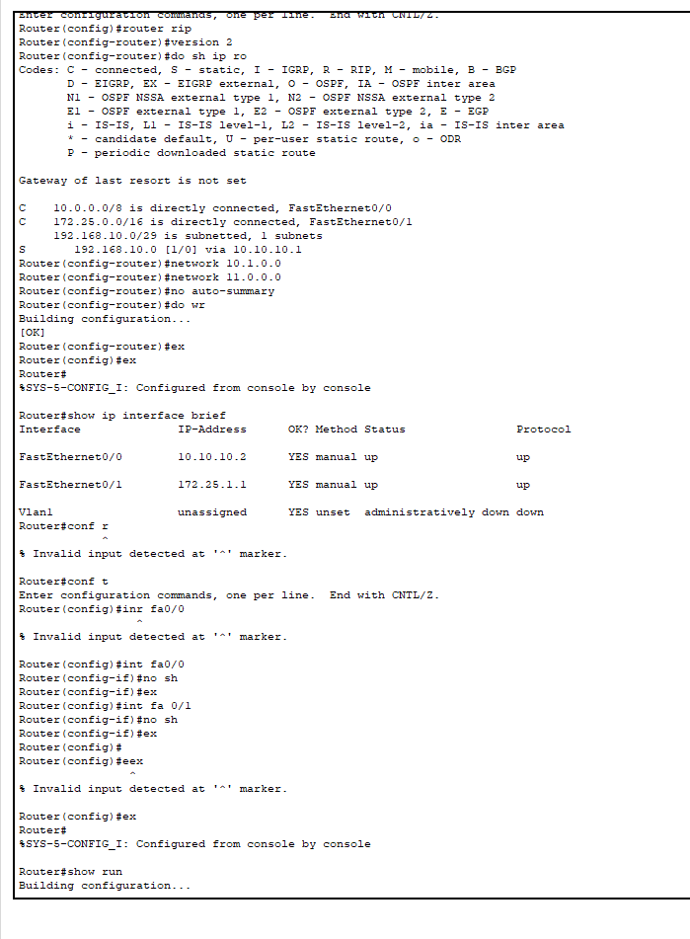
Рис.3 Настройка R2

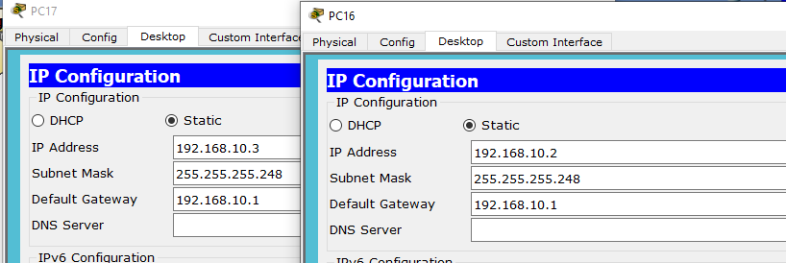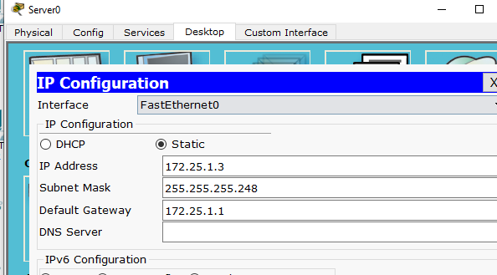
Рис.4 Раздача IP
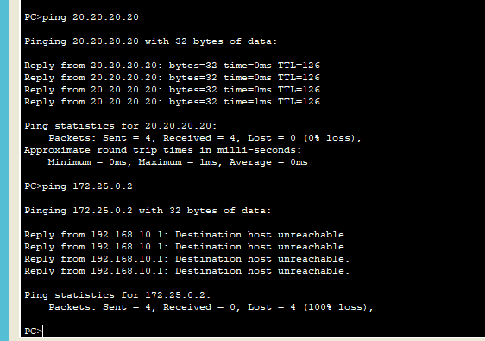
Рис.5 Пингуем PC

